CEO 경영 리스크 브리핑
CEO 서명용 경영리스크 브리핑 — (주)휴온스글로벌
대외비 · Confidential
작성일 2026-07-14
본 보고서는 trusted-ceo-agent 진단 파이프라인(불변식 게이트 → 결정론 신호 파생 → 자동 채점)을 통과한 데이터에 기반해 작성되었으며, CEO 경영 판단 보조 자료로서 투자자문·투자권유가 아닙니다.

Executive Snapshot
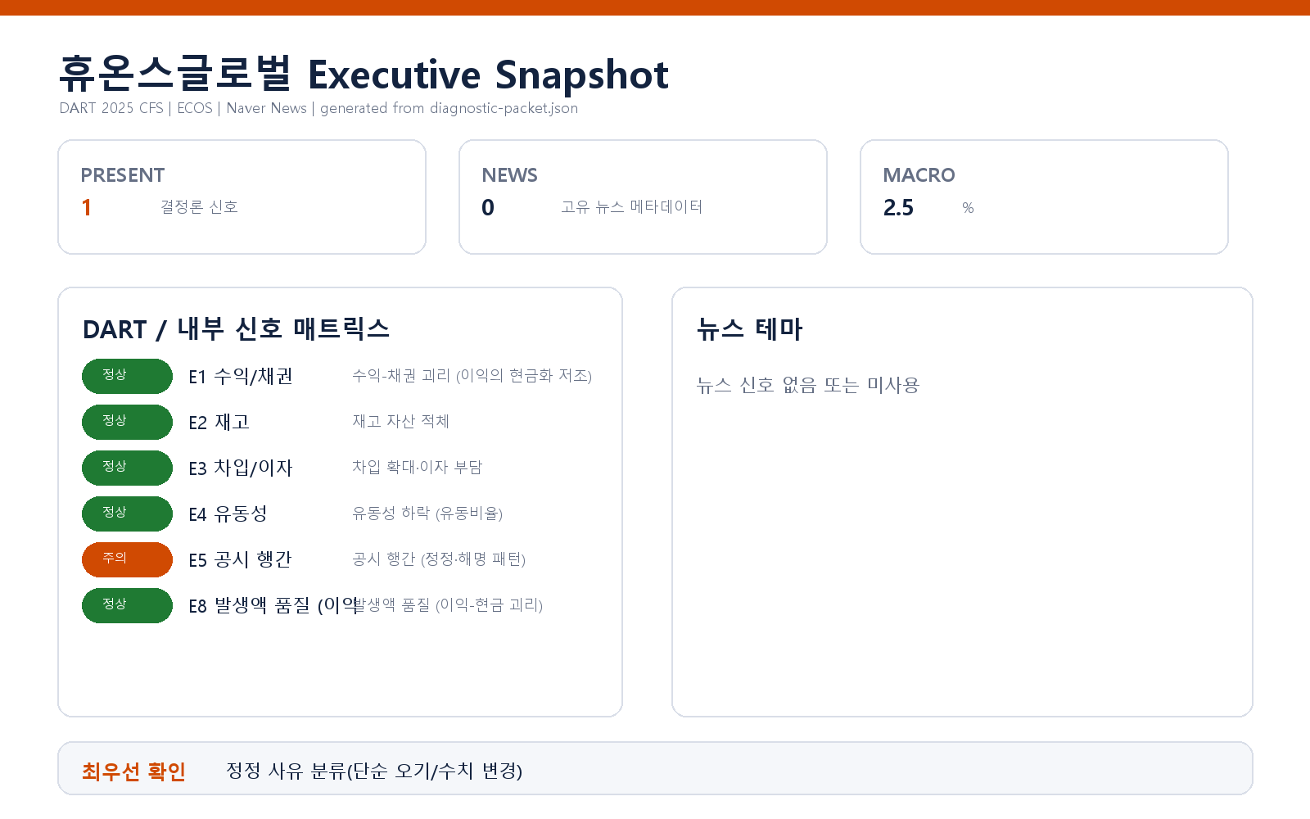

핵심 리스크 한눈에 보기
구분 | 리스크 | 확신도 | 최우선 조치
R1 | 공시 정정·풍문 대응 빈도가 임계값을 크게 상회 (E5: 공시 행간) | 확인됨 | 공시책임자에게 90일 내 정정 8건의 사유 분류표와 재발 방지안을 2주 내 보고받으십시오.
표의 확신도는 본문 각 리스크 절의 확신도 표기를 그대로 요약한 것입니다. 상세 근거 수치와 판별 테스트는 본문을 참조하십시오.
- 대상: (주)휴온스글로벌 (종목코드 084110, 사업자등록번호 129-81-07002)
- 기준: 2025 회계연도 연결(CFS) 공시 + 최근 90일 공시 이력 + 거시지표
- 거시 환경: 한국은행 기준금리 2.5% (2026-07-12 기준, 조회 구간 내 변동 없음 — 출처: ECOS)
- 진단 요약: 외부 신호 6종 중 1건 발화(E5 공시 행간). 재무 축(수익-채권, 재고, 차입, 유동성, 발생액 품질)은 전부 임계값 미달로 미발화.

리스크 1 — 공시 정정·풍문 대응 빈도가 임계값을 크게 상회 (E5: 공시 행간)
결론.
최근 90일 공시 28건 중 정정공시가 8건으로, 점검 임계값(3건)을 2배 이상 넘었습니다. 여기에 "자회사 합병 추진설"에 대한 조회공시 요구(2026-05-12)와 미확정 답변(2026-05-13)이 연이어 발생해, 시장과의 커뮤니케이션이 회사가 아닌 풍문이 주도하는 국면이 포착됩니다.
근거 (수치 + 출처)
- 최근 90일(윈도우 90일) 총 공시 28건 중 정정공시 8건 — 임계값 3건 초과 (출처: DART 공시목록)
- 조회공시 2건: "조회공시요구(풍문또는보도)에대한답변(미확정)" @2026-05-13, "조회공시요구(풍문또는보도) (자회사 합병 추진설)" @2026-05-12 — 임계값 1건 초과 (출처: DART)
- 감사 관련 플래그는 0건 (출처: DART)
왜 문제인가 (인과 사슬)
정정공시가 반복된다는 것은 최초 공시가 확정되기 전에 시장에 나가고 있다는 뜻이고, 그 원인은 대개 공시 검수 체인(작성→검토→승인)의 병목이나 내부 정보 취합 지연에 있습니다. 이 상태에서 "자회사 합병 추진설" 같은 구조 개편 풍문이 돌면, 회사가 먼저 확정 정보를 내지 못하고 거래소 조회공시에 "미확정"으로 답하는 수세적 위치에 놓이게 됩니다. 이 패턴이 누적되면 공시 신뢰도가 깎이고, 실제 합병·구조 개편을 추진할 때 공정공시 위반·미공개정보 이용 시비 등 규제 리스크와 주가 변동성이 함께 커지는 경로로 이어질 수 있습니다.
확신도. 확인됨 (정정 8건·조회공시 2건의 발생 사실 자체는 공시 이력으로 확정. 다만 그 원인이 검수 체계 취약인지 단순 오기 누적인지는 아래 판별 테스트로 갈라야 합니다)
판별 테스트.
1. 정정 8건의 사유를 분류 — 단순 오기·기재정정이면 검수 프로세스 문제, 수치·조건 변경이면 정보 생산 단계 문제로 구분됩니다.
2. 2026-05-13 미확정 답변의 후속 확정(재답변) 공시가 기한 내 나왔는지, 그 내용이 최초 보도와 얼마나 어긋나는지 대조합니다.
3. 공시 검수 체인 점검 — 최근 90일 정정 8건 각각에 대해 최초 공시 승인자와 정정 발생 단계를 역추적합니다.
권고 조치.
- 공시책임자에게 90일 내 정정 8건의 사유 분류표와 재발 방지안을 2주 내 보고받으십시오.
- "자회사 합병 추진설" 관련 내부 검토가 실제 진행 중이라면, 미공개정보 관리(내부자 거래 차단 리스트, 정보교류 차단)를 법무와 함께 즉시 점검하십시오.
- 확정 전 공시가 나가지 않도록 공시 승인 단계에 임원급 게이트 1단계 추가를 검토하십시오.

미발화 신호 (참고 — 리스크 아님)
재무 축 5종은 모두 임계값 미달로 발화하지 않았습니다.
- 수익-채권 괴리(E1) / 발생액 품질(E8): 이익의 현금 뒷받침 지표들이 임계값 안쪽 — 현금화 저조 징후 미발화.
- 재고 적체(E2), 차입·이자 부담(E3), 유동성 하락(E4): 각각 임계값 미달로 미발화. 차입은 오히려 감소 방향, 유동비율은 하락 추세가 아닌 것으로 판정됨.
미발화는 "해당 축에서 임계값을 넘는 이상 징후가 계산되지 않았다"는 의미이며, 문제 없음의 보증은 아닙니다.

확인 범위와 한계
- 본 브리핑은 DART 공시 데이터(2025 연결 재무제표, 최근 90일 공시 이력)와 ECOS 거시지표에서 결정론적으로 파생된 신호만을 근거로 합니다. 내부 CSV(거래처 집중·원가 축), 뉴스 축, 시장 축(시세·밸류에이션), 비정형 문서 축은 이번 진단에 포함되지 않았습니다.
- 발화한 E5는 공시 이력의 빈도 패턴이며, 그 원인(검수 체계·정보 생산·구조 개편 검토 여부)은 판별 테스트를 통해 확인되기 전까지 해석의 여지가 있습니다. 특히 조회공시 답변이 "미확정"인 사안은 이후 확정 공시에 따라 평가가 달라질 수 있습니다.
- 재무 신호의 미발화는 연차 공시 단위 판정입니다. 분기 단위 변동, 연결 범위 변경, 회계 추정 변경 등은 본 진단의 임계값 판정에 반영되지 않았을 수 있습니다.
- 본 문서는 감사 절차를 대체하지 않으며, 여기서 제시한 판별 테스트의 결과에 따라 결론이 수정될 수 있습니다.

